新人教版一年级语文第二单元检测卷

一、把下列字母和音节正确地写在四线格中。
y b ui n t j dà dāo zhuō zi
·

二、按声母表顺序默写声母。
b
n

x
w
y

三、填空。
b—（ ）→bái q—( )→qù x—ǚ→（ ） j—i—à→( )
l—ǜ→（ ） ɡ—（ ）—ó→ɡuó ( )—í→mí x—i—ǎo→( )

四、先看图,选择合适音节写下来,并用“------”画出剩下音节的韵母。
dú shū mǔ jī qì qiú huā gǒu yuè liàng
bái tù nào zhōng xiān hè chē lún lǎo hǔ
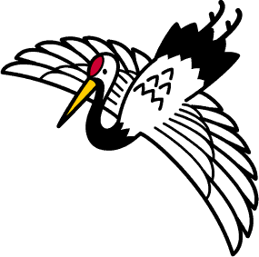

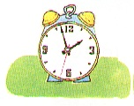
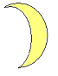

五、看图加上声调。
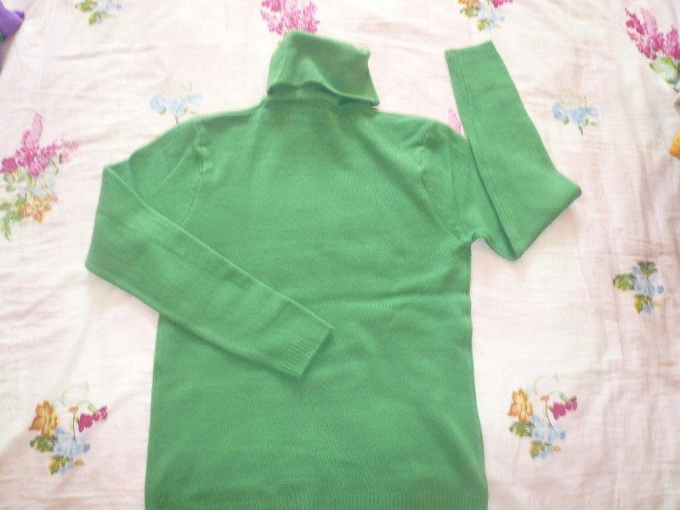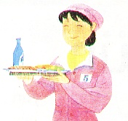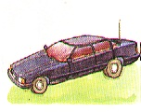
（yi fu） （fu wu yuɑn） （xiɑo jiɑo che）

七、把字和音节连起来。
爸 huà 在 zài
话 niú 半 fú
右 bà 片 de
桥 yòu 服 bàn
牛 qiáo 的 piàn

八、给词语注音。

骑 车 垂 柳 吃 鱼 小 桥

九、读音节画图。
sān duǒ huā sì kē shù xī guā

十、读 谜 语, 按 要 求 答 题。
谜 语
shēn pī huā mián ǎo chàng gē guā guā jiào
身 披 花 棉 袄， 唱 歌 呱 呱 叫，
tián lǐ zhuō hài chóng fēng shōu lì gōng láo
田 里 捉 害 虫， 丰 收 立 功 劳。

谜 底（dǐ）: ( )

( 1 )谜语中的翘(qiào)舌（shé）音节有:

( 2 ) 谜语中的三拼音节有：

十一、阅读短文，并按要求答题。
（一）春 天
，，。，，，。

1、短文写的是 季节的景象。

2、用“ ”出文中表示颜色的词。

3、春天， 种花都开花了，请从文中圈出来。除了这些，还有许多春天开的花，他们是 、 。

